29. října 2008

Výstavba horských apartmánů Deštné a Ramzová - získáno projektové financování od ČSOB
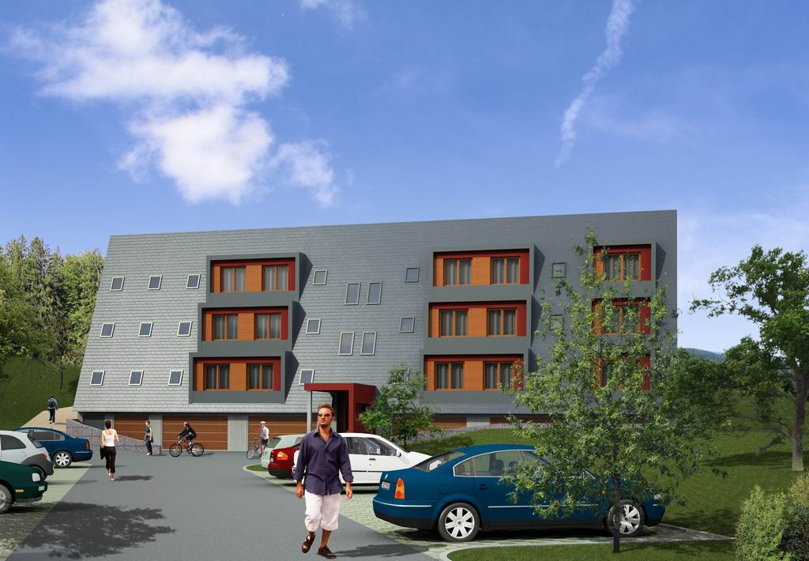
Tento týden došlo k podpisu smlouvy mezi ČSOB, a.s. a společností BEMETT, a.s., a to na projektové financování výstavby dvou projektů horských apartmánů v Deštném v Orlických horách a v Jeseníkách na Ramzové.
BEMETT tak může nabídnout nejen pestrou škálu horských apartmánových bytů, ale především garance silného bankovního ústavu, který se bude podílet na spolufinancování obou projektů.

